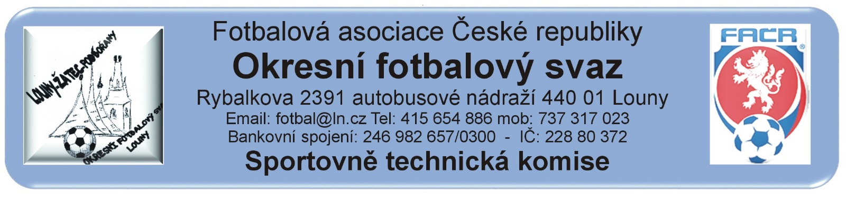
ZÁPIS č. 13 / 2018
Datum konání: 14. listopadu 2018
Přítomni: Mička, Pavlas, Rubeš
Omluveni: Vokurka (práce), – zprávu předložil písemně

Host:
Došlá pošta:
Schvalování výsledků utkání:
3. třída dospělých 2018424A2A – 10. listopadu 2018
Sehráno odložené utkání 0804 Cítoliby B – Líšťany 1934, výsledek schválen
Závady: Bez závad
Rozhodnutí STK:
- Byla sestavena termínová listina pro jaro 2019. OP a 3. třída začnou 13 kolem, dvanácté se odehraje jako poslední. MF SŽ odehraje na jaře nadstavbu ve které se utkání jednokolově mezi sebou družstva z OFS Chomutov a mezi s sebou družstva OFS Louny. Termíny soutěží přípravek budou určeny po schůzce trenérů s KTM 28.11.2018 v Žatci.
- Byla vyhodnocena soutěž slušnosti za podzimní část.
OP – Dobroměřice B 12 trestných bodů, Žiželice 13, Výškov 18, P. Týnec 19, Staňkovice 20, Vrbno 21, Černčice B 21, Peruc 23, Cítoliby 25, Slavětín 25, Libčeves 28, Kozly 32
3. třída – Chožov - 6 tr. bodů, Koštice - 7, Holedeč - 7, Cítoliby B - 8, Vroutek B - 10, Ročov - 11, Lubenec - 12, Líšťany - 15, Buškovice - 15, Pátek - 17, Hlubany - 22, Chlumčany B - 34.
4. třída – Zeměchy - 6 tr. bodů, Lipenec – 6, Nepomyšl – 8, Lišany – 8, Lenešice – 9, Hříškov – 15, Měcholupy – 16, Bezděkov – 17.
- Byla provedena kontrola nastoupení hráčů uvedených na soupisce vyššího družstva: SK Cítoliby – nenastoupení hráčů 97030152 Srkal Jakub, 83010571 Vaic Zdeněk a 89091865 Janoušek Roman.

STK podle § 28, odst. 1, procesního řádu FAČR, zahájila řízení o uložení pořádkové pokuty vůči níže vedeným klubům.
Podle § 29, odst. 1, procesního řádu FAČR, považuje STK skutková zjištění pro uložení pořádkové pokuty za dostatečná a ukládá klubům podle § 7, odst. 3, písm. d, SŘ FAČR, finanční pokutu.
SK Cítoliby 1.200.- Kč – nenastoupení 3 hráčů ze soupisky vyššího družstva v mistr. utkání.
Poučení:
Proti uvedeným rozhodnutím STK je možné podat odvolání do sedmi dnů k VV OFS, viz. Procesní řád Fotbalové asociace České republiky § 21 .. třída:
Odůvodnění rozhodnutí se vyhotovuje pouze za splnění podmínek uvedených v ust. § 26 odst. 2 Procesního řádu.
Zapsal: Mička

